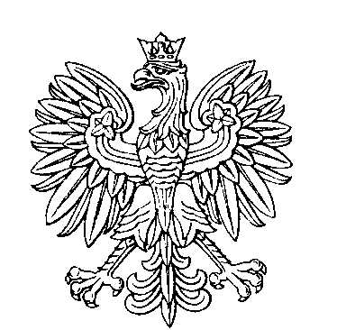

**OBWODOWA KOMISJA WYBORCZA NR 1**

**w gminie Chrostkowo**

|  |  |  |
| --- | --- | --- |
| **SKŁAD KOMISJI:**  Przewodniczący Agata Siemiątkowska  Zastępca Przewodniczącego Andrzej Cybulski  CZŁONKOWIE:   |  |  | | --- | --- | | Marcin Dziórlikowski  Urszula Miętkiewicz  Wojciech Witkowski | Justyna Mączyńska  Aneta Rzepecka | |



**OBWODOWA KOMISJA WYBORCZA NR 2**

**w gminie Chrostkowo**

|  |  |  |
| --- | --- | --- |
| **SKŁAD KOMISJI:**  Przewodniczący Renata Edyta Malanowska  Zastępca Przewodniczącego Katarzyna Pętlicka  CZŁONKOWIE:   |  |  | | --- | --- | | Natalia Borkowska  Elżbieta Matuszewska  Anna Wiśniewska | Monika Maria Lisiecka  Joanna Tucholska | |



**OBWODOWA KOMISJA WYBORCZA NR 3**

**w gminie Chrostkowo**

|  |  |  |
| --- | --- | --- |
| **SKŁAD KOMISJI:**  Przewodniczący Barbara Siedlecka  Zastępca Przewodniczącego Natalia Szymborska  CZŁONKOWIE:   |  |  | | --- | --- | | Katarzyna Chojnicka  Alina Gajewska  Katarzyna Agnieszka Witkowska | Kazimierz Bronisław Gajda  Wojciech Lewandowski | |



**OBWODOWA KOMISJA WYBORCZA NR 4**

**w gminie Chrostkowo**

|  |  |  |
| --- | --- | --- |
| **SKŁAD KOMISJI:**  Przewodniczący Mariusz Szwajkowski  Zastępca Przewodniczącego Ewa Matuszewska  CZŁONKOWIE:   |  |  | | --- | --- | | Beata Cybulska  Katarzyna Rzepecka  Marcin Tucholski | Michał Gajda  Andrzej Siedlecki | |